Вид:
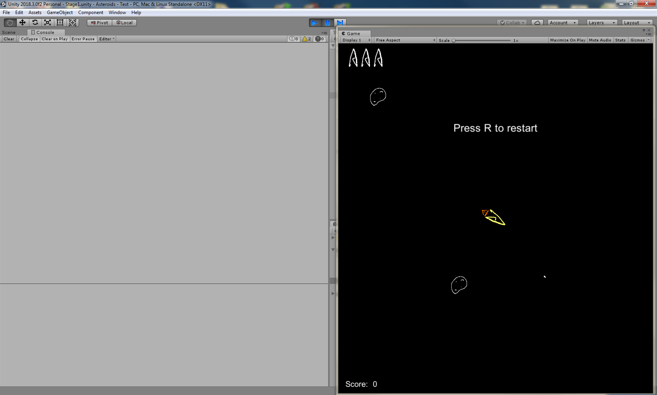
- Корабль, которым управляет игрок. Корабль может стрелять снарядами - , маневрировать путем ускоряемого движения вперёд, назад и угловых поворотов.
-Астероид, который уничтожается при попадании в него снарядом, а так же который при столкновении с кораблем игрока отнимает жизни . По умолчанию, на старте их 3.
- Счёт игрока, в данном случае 0 очков.
Управление:
W/- Движение вперёд
S/- Движение назад
A/ – Поворот влево
D/ – Поворот вправо
ЛКМ/Пробел - стрельба
R – перезапустить игру. Перезагружается количество жизней и счёт.
Скрипты:
GameMaster.cs
enum PlatformType – тип платформы, отвечающий за реализацию графической оболочки и управления. На данном этапе реализовано значение по умолчанию – PC, Desktop версия поддержкой клавиатуры.
public class GameMaster : MonoBehaviour – класс регулирующий глобальную игровую логику, имеющий в себе ссылки на объекты участвующие в игровой логике.
public PlatformType CurrentPlatformType | = PlatformType.PC; тип платформы
public PoolSetup PoolSetup; | Ссылка на ObjectPool
public GUIMaster GUIM; | Ссылка на класс управляющий графикой
public Player TheShip; | Ссылка на объект - корабль, которым управляет игрок
public void Restart() – метод перезапускающий игру. Забирает игрока из Пула, перезагружает его жизни и очки, обновляет показатели последних в графике.
GUIMaster.cs
public class GUIMaster : MonoBehaviour - Класс, осуществляющий управление виджетами в GUI.
public Camera MainCamera; | Ссылка на камеру, фиксирующую игровое поле
public List<Image> Lifes; | Список ссылок на иконки жизней игрока
public Text ScoreText; | Ссылка на изменяемый текст, отображающий счёт игрока
public GameObject Background; | Игровое поле. Оставлено для визуального контроля размеров экрана.
public GameMaster GM; | Ссылка на Гейммастер

private float maximumScreenDimension; | Максимальный габарит размера экрана. Нужен для корректного спавна астероидов
private Vector3 OO; | Начало координат поля видимости MainCamera
private Vector3 II; | Конец координат поля видимости MainCamera
public Vector3 RandomPlaceForAsteroid() - Функция выбора случайного места для астероида. Вне поля видимости, но в зоне быстрого долёта астероидов.
public Vector3 GetViewportPosition(Vector3 pos) - Функция получения координат объекта находящегося в поле видимости камеры
public void LifeCheck() - Функция привода отображаемых жизней в соответствие с количеством жизней корабля
public void ScoreCheck() - Функция привода отображаемых очков в соответствие со счётом игрока
Player.cs
public GameMaster GM; | Ссылка на GameMaster
public float FireRate = 1f; | Темп огня
public Transform MuzzlePoint; | Точка в пространстве с дулом орудия
public float speed = 10f; | Скорость корабля
public int Score = 0; | Счёт игрока
public Rigidbody2D myBody; | Ссылка на своё физическое тело
public SpriteRenderer exhaust; | Ссылка на спрайт выхлопа. Задумывалось сделать зависимость выхлопа от ускорения
public GUIMaster GUIM; | Ссылка на мастер по работе с графикой

private SpriteRenderer mysr; | Ссылка на свой SpriteRenderer
private int Lives = 3; | Количество жизней игрока.
private float fireTime; | Временная метка для обработки темпа стрельбы
private bool isWrappingX = false; | Пересекает ли корабль правый или левый края экрана
private bool isWrappingY = false; | Пересекает ли корабль нижний или верхний края экрана
void Update() содержит в себе обработку управления корабля игроком
void ScreenWrap() - Функция переброса корабля с одного края на другой
void OnCollisionEnter2D(Collision2D coll) - Функция обработки столкновений
void isHit() - Функция повреждения корабля
void destroy() - Функция уничтожения корабля
public int GetLives() - Получить количество жизней
public void Restart() - Функция перезапуска корабля

Object Pooling
PoolManager.cs
public static class PoolManager – Содержит в себе массив pool’ов, является классом работы с ObjectPool’ом PoolPart
private static PoolPart[] pools | Массив pool’ов PoolPart[] pools.
private static GameObject objectsParent | Родительский объект, который содержит в себе массив pool’ов
public struct PoolPart
public string name; | Имя Pool’a
public PoolObject prefab | Префаб, который должен быть наследником класса PoolObject
public int count; | Количество объектов внутри пула
public ObjectPooling ferula; | Сам пул пулов
public GameObject subPoolGOInstance; | Ссылка на родительский объект Пула.
Методы:
void Initialize(PoolPart[] newPools). - Инициализирует все пулы переданные в аргументе и записывает их в пул пулов - в статичный массив pools, а так же в GameObject
void TotalRecall(). Возврат всех объектов во всех пулах в пулы.
public static GameObject GetObject(string name, Vector3 position, Quaternion rotation) - Создание объектов по указанному имени, с вводом координат
Object Pooling.cs
public class ObjectPooling - класс, который реализует внутреннее управление для PoolManager
List<PoolObject> objects; | Список объектов внутри пула
Transform objectsParent; | Родительский объект - пул, в который заносятся объекты
void AddObject(PoolObject sample, Transform objects_parent) - Добавление PoolObject'a к указанному родительскому пулу
public void Initialize(int Count, PoolObject sample, Transform objects_parent) - Инициализация пула указанного количества указанного типа в указанном массиве
public PoolObject GetObject() - Получить последний объект в пуле
public List<PoolObject> GetAllObjects() - Получить весь список объектов
public int GetPoolSize() - Получить количество объектов в пуле
PoolSetup.cs
public class PoolSetup : MonoBehaviour – основной устанавливающийся в объект-держатель пулов. Создан для управления static классом PoolManager.
Содержит в себе, как в созданной сущности, все Object Pooli’ы - PoolPart[] pools. На Awake общается в Метод Initialize в PoolManager’e
private PoolManager.PoolPart[] pools; | Имя Pool’a
private GameMaster GameMaster; | Префаб, который должен быть наследником класса PoolObject
PoolObject.cs
public class PoolObject : MonoBehaviour – родительский класс для всех объектов, используемых в пулах
public void ReturnToPool() - Вернуть объект в пул

AsteroidScript.cs
AsteroidScript – Скрипт обрабатывающий работу астероида.
public enum AsteriodType - тип астероида: большой, маленький, средний, особый
public int Health; | Здоровье астероида
public AsteriodType AsType | Тип астероида
public float StartSpeed | Начальная скорость астероида
public int Score | Сколько очков даётся за этот астероид

private bool EnteredPlayField = false; | Астероид появился ли на экране
private SpriteRenderer mysr; | Ссылка на свой SpriteRenderer
public void destroy() - Функция разрушения астероида
public void isHit(int damage) - Функция отработки попадания по этому астероиду
AsteroidSpawner.cs
public class AsteroidSpawner : MonoBehaviour – Класс для спавна астероидов
public float SpawnPeriod | Период появления астероидов
public float SpawnTime | Первое появление астероида, далее – временная метка
public GameMaster GM; | Ссылка на гейммастера

private GameObject Asteroid | Ссылка на объект для создания астероида
private Vector3 pos | Для указания позиции астероида
void Update() - периодический спавн астероидов
void SpawnAsteroid() - Заспавнить астероид

BulletScript.cs
public class BulletScript : PoolObject - Скрипт работы пули, наследник PoolObject. Должен пожить, полететь, удариться и умереть.
public GameMaster GM; | Ссылка на гейммастера
public int damage | Урон
public float speed | Скорость пули

private bool Hit = false | Попала ли пуля
private float lifespan = 1f | Время жизни пули до исчезновения
void Update() – Отсчитывается время до возврата в пул
void OnTriggerEnter2D(Collider2D coll) - Обработка попадания пули

